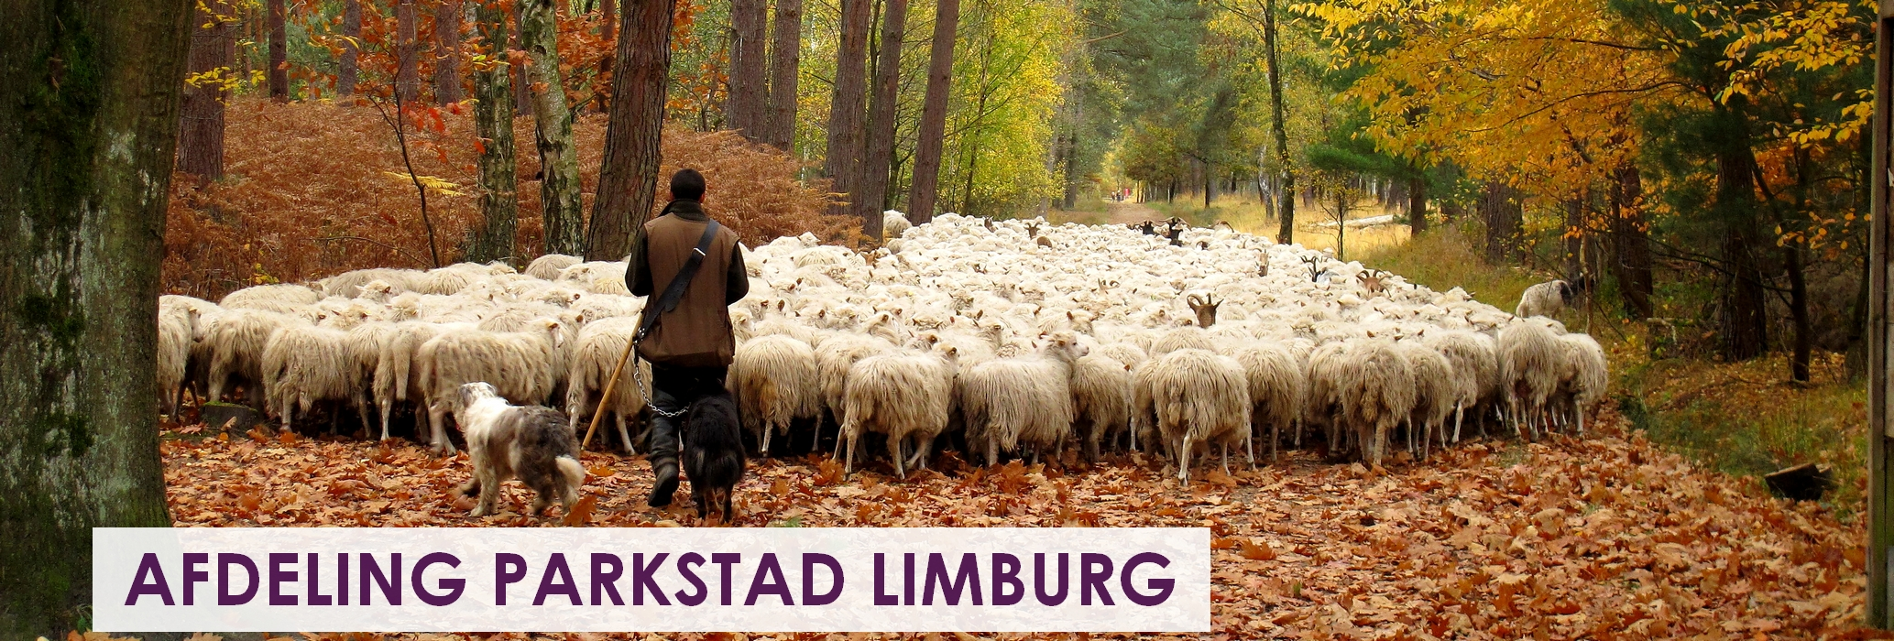
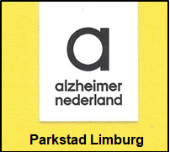
wij jullie niet vergeten

Nieuwsbrief juni 2021

Dit is de 2e editie van de nieuwsbrief 2021 en daarin leest u diverse activiteiten van Alzheimer Afdeling Parkstad Limburg. In het kader van de coronacrisis ontvangt u in deze nieuwsbrief ook meer informatie over de zorg voor en omgang met mensen met dementie .
U ontvangt informatie over de verschillende uitzendingen van “Alzheimer Parkstad on tour” bij RTV-Parkstad, ontvangen subsidies en donatie 2021, de vaste rubriek met nieuwe aanwinsten uit onze bibliotheek en nieuwe ontwikkelingen voor mensen met dementie en hun mantelzorgers zowel in de regio als landelijk.
Veel leesplezier !!!!
Informatie Alzheimer Café Parkstad Limburg voorjaar 2021

De geplande bijeenkomsten van het Alzheimer Café Parkstad Limburg gaan helaas voorlopig nog niet door. Wat het effect van de eerste vaccinaties is op het beleid is niet duidelijk. Het is op dit moment nog onbekend wanneer een herstart mogelijk is.
We houden u op de hoogte van de verdere ontwikkelingen.
Voor meer informatie kunt u contact opnemen met Frits Schlösser, tel. 045-5213455.
Secretariaat: dhr. L. Pieters, Quaedvlieglaan 13, 6371 HA Landgraaf, tel. +31(0)613365008.

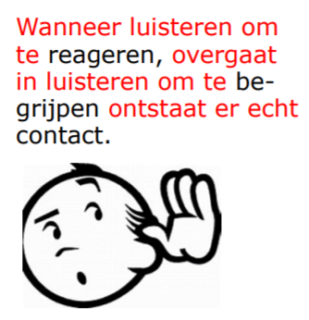
Telefonische bereikbaarheid:
Wij staan voor u paraat:

U kunt met ons telefonisch contact opnemen als u even wilt praten, of een vraag wilt stellen of uw hart even wilt luchten.

Dit kan met de volgende bestuursleden:
Thera Pasmans-Claessen (belangenbehartiging) tel. 045-5416497
Lyan Senden (voorlichting) tel. 045-5256777
Leon Pieters (secretaris) tel 0613365008
Math Gulpers (voorzitter, van 18.00 – 22.00 uur) ) tel. 045-5416987.

Nieuws uit afdeling Alzheimer Parkstad Limburg
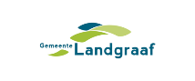
Subsidies 2021
De gemeente Landgraaf heeft een 4-jarige subsidie toegekend aan onze afdeling Alzheimer Parkstad Limburg. Ook ontvangt de afdeling subsidie van gemeente Kerkrade.
Hartelijk dank hiervoor !
In de vorige nieuwsbrief heeft u kunnen lezen dat de bijeenkomsten van het Alzheimer Café Parkstad Limburg helaas niet doorgaan zolang de corona-maatregelingen nog gelden.
Daarom organiseert onze afdeling alternatieve activiteiten zoals de uitzendingen van “Alzheimer Parkstad on tour” die uitgezonden worden via RTV Parkstad. Ook worden nieuwsbrieven verstuurd die uitgebreidere informatie bevatten.
De ontvangen subsidies worden voor een deel hieraan besteed, immers alles staat ten dienste van de mensen met dementie en hun naasten thuis in de diverse gemeenten van regio Parkstad.

Donaties 2021
Onze afdeling Alzheimer Parkstad Limburg heeft een donatie van 100 € ontvangen van een bezoeker van het Alzheimer Café.
Deze persoon schrijft: “Ik heb de donatie gegeven omdat er al een poos geen Alzheimercafé kan zijn.
Ik ben/was gewend om naar een avond te komen, als het onderwerp me bijzonder aansprak.
Na afloop deed ik altijd een bijdrage in de groene bus.
Omdat jullie tóch veel kosten moeten maken, zoals de TV uitzendingen op kanaal 43, is dit bedoeld als een steuntje in de rug. U mag de bijdrage naar behoefte besteden, en laten we hopen, dat er toch gauw betere tijden gaan komen”.
SVvW
De Stichting Vrienden van Welland heeft een subsidie verleend van 600 € als bijdrage voor de tv-uitzendingen “Alzheimer Parkstad on tour” in 2021.
Ook ontving onze afdeling een donatie in de vorm van een gratis verstrekking van allerlei materialen van Mr.Boat met de mededeling: “Zij dragen graag bij aan het goede doel van onze afdeling”.
Mr.Boat is de specialist in epoxy, weefsels en aanverwante zaken. Zij leveren diverse soorten epoxy, glas- en carbonweefsels, alle benodigde vulmiddelen en verder alle producten voor de verwerking van epoxy.
Dit product wordt door de secretaris gebruikt voor het gieten met epoxy giethars van kleurrijke verrassingen ter voorbereiding van de Wereld Alzheimer Dag dit jaar en ws. bij de herstart van het Alzheimer Café.
Bent u nieuwsgierig ? Er komt een verslag van deze activiteiten in het najaar.

Hartelijk dank voor deze donaties.

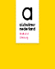
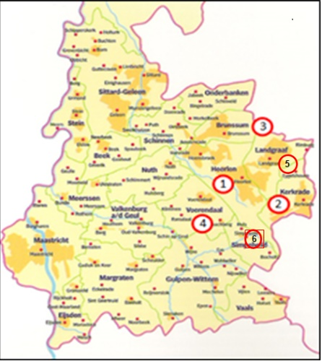
Alzheimer Parkstad on tour
De vierde uitzending van “Alzheimer Parkstad on tour” vond plaats vanuit het wijngoed Fromberg in Ubachsberg/Voerendaal en werd uitgezonden op RTV Parkstad van 15 - 19 maart. Marij Schielke (consulent palliatieve zorg), Henk van Rijswijk (was mantelzorger van zijn vrouw die dementie had) en Math Gulpers spraken met elkaar over “de laatste fase van het leven van mensen met dementie en wat wij voor hen en hun naasten kunnen betekenen”.
De onderwerpen waren o.a.:
de laatste fase van het ziek zijn van mensen met dementie, wat kunnen wij doen voor de mensen met dementie en hun naasten in de laatste fase? omgaan met de tijd als het afscheid nadert en de nazorg voor naasten en hulpverleners.
De vijfde aflevering van “Alzheimer Parkstad on tour” werd op RTV Parkstad van 19 – 23 april uitgezonden vanuit het kasteel Schaesberg in Landgraaf.
Marianne Verhalle en Helene Claessens, beide mantelzorgers/naasten en Math Gulpers gingen met elkaar in gesprek over “de goede en moeilijke kanten van het mantelzorgers zijn en wat de gemeenschap voor de mensen met dementie en hun naasten kunnen betekenen”.
De onderwerpen die werden besproken zijn o.a.: wat betekent het om mantelzorger te zijn van de dierbare met dementie? wat zijn de mooie en moeilijke momenten voor de mantelzorger van mensen met dementie? omgaan met de eigen emoties en is er hulp op de moeilijke momenten.
De zesde uitzending in mei ( 17 – 21 mei) ging over “Diagnose, soorten en verloop van dementie”. We waren te gast in museum “ de schat van Simpelveld” , Kloosterstraat 68 in Simpelveld.

Patrick Dobbelstein (specialist ouderengeneeskunde Cicero) en Math Gulpers gaan met elkaar in gesprek.
De onderwerpen die zij bespreken zijn o.a.; dementie onderscheiden van andere geheugen stoornissen, soorten dementie en hun specifieke kenmerken, het verloop van dementie, behandeling- en preventie mogelijkheden.

Meer informatie en de video van de uitzendingen zijn te vinden op onze website: https://www.alzheimer-nederland.nl/regios/parkstad-limburg
En ….. u kunt al onze uitzendingen volgen op ons YouTube-kanaal “AlzheimerParkstadLimburg”

Wij vinden het fijn om van u te horen hoe u deze programma’s van “Alzheimer Parkstad on tour” vindt ?
Laat het ons weten via het secretariaat: alzheimerparkstadlimburg@gmail.com of tel. 0613365008.
Een eigen YouTube-kanaal voor “Alzheimer Afdeling Parkstad Limburg”

Sinds kort heeft onze afdeling Alzheimer Parkstad Limburg een eigen YouTube-kanaal.
Alzheimer Parkstad Limburg
In korte tijd hebben zich al meer dan 110 geïnteresseerden geabonneerd.
U kunt zich ook gratis aanmelden op het YouTube-kanaal via een Google-account (Gmail-account is Google-account) door op een van onze kanaalpagina's op de rode knop 'Abonneren' te klikken. Die verandert dan in een grijze knop 'Geabonneerd' en in de index / menu komt ons logo + Alzheimer Parkstad Limburg te staan. In diezelfde index kan men onder 'Abonnementen' wijzigingen op het kanaal volgen.

Volg ons op het YouTube-kanaal AlzheimerParkstadLimburg !

Nieuws uit onze bibliotheek

Nieuwe aanwinsten
Ook deze keer weer 2 mooie boeken opgenomen in onze bibliotheek. Allereest is er de herziene uitgave van “ Dementie op jonge leeftijd “ door A. Janssens en M. de Vugt. En op aanraden van een trouwe lezer het gedichtenboek van H. Stufkens, getiteld “ Gebroken brein”.
Het boek Dementie op jonge leeftijd is een herziening van het boek uit 2014.
De laatste inzichten zijn verwerkt en er wordt nog meer nadruk gelegd op praktische voorbeelden, tips, toegankelijk taalgebruik en er is een woordenlijst van de vakterminologie met verwijzing naar de uitleg ervan. Terecht veel aandacht voor de fase van diagnostiek, erfelijkheid en medicatie.
Maar ook de beleving van de jonge mens met dementie, de partner, de kinderen en eventueel nog de ouders wordt zeker niet vergeten.
Kortom dit boek is een must voor eenieder die meer over dementie op jonge leeftijd wil weten.

Hein Stufkens is filosoof, leraar, schrijver en dichter. Zijn vrouw krijgt op 59 jarige leeftijd de diagnose Alzheimer. In gedichten vat hij de twee jaren samen die op de diagnose volgen. Door het weergeven van onderstaand gedicht is tevens de sfeer van dit prachtige gedichtenboek geschetst.
Ziel
Ik zie het elke dag Ik zie het aan haar warme lach Zij is niet haar gebroken brein Zoals men niet Gebroken been kan zijn
Er is niets mis met wie mijn lief in wezen is. Zij is de fijnbesnaarde ziel waarvoor ik veertig jaar geleden viel.

Als u nog boeken thuis heeft en deze alvast wilt inleveren kan dat, door contact met Thera Pasmans op te nemen. Dan wordt afgesproken hoe en waar u deze kunt inleveren.
U kunt haar telefonisch bereiken 0455416497 of mailen: htpasmans@gmail.com.

Nieuws uit de regio en het land

Alzheimer Centrum Limburg 20 jaar
In 2021 bestaat het Alzheimer Centrum Limburg 20 jaar. Dit centrum was het eerste Alzheimer Centrum in Nederland. Dit jubileum wordt uiteraard gevierd !
Dit gebeurt onder andere door middel van een muzikale productie, een reizende voorstelling door heel Limburg. De productie is een oratorium geworden en heet ‘Alzheimer’. Het omvat liederen (aria’s), koren, instrumentale voor- en tussenspelen en heeft twee verhaallijnen: die van de persoon met dementie en die van de wetenschap (onderzoeker).

De eerste voorstelling vindt plaats op 3 september 2021 in het Parkstad Limburg Theater in Kerkrade. De andere uitvoeringen vinden plaats in Valkenburg, Venray, Roermond, Maastricht, Sittard en Venlo. Het evenement wordt afgesloten op 21 september, Wereld Alzheimer Dag, in Theater aan het Vrijthof in Maastricht. Voorafgaand aan de voorstelling wordt een lezing over dementie gegeven.
Verdere informatie kunt u volgen via de media.
Aan de voorstellingen kunnen mensen met dementie en/of mantelzorgers een bijdrage leveren. Dat kan in overleg met eventuele geïnteresseerden worden ingevuld. Wij vinden het belangrijk dat ook mensen met dementie en mantelzorgers betrokken worden in de voorbereiding en uitvoering van deze muzikale productie.
Meewerken kan op 3 manieren:

- Tijdens de lezing vooraf: een kort interview, enkele vragen beantwoorden om de visie van mensen met dementie of hun naasten mee te geven aan het publiek.
- Deelname aan de voorstelling
Tijdens elke voorstelling is er 3x5 minuten beschikbaar voor een vrije invulling. Dat mag per voorstelling anders worden ingevuld. Dit kan bijv. gaan om het voordragen van een gedicht, een voorstelling van een koor, het opvoeren van een kort stuk piano- of ander instrumenteel spel of het houden van een kort monoloog. We kunnen ook van tevoren iets opnemen en het op de gekozen avond afspelen.
- Ondersteunend
Hulp bij de ontvangst (gastheer/vrouw), garderobe bezetting, hulp in de zaal etc.

OPROEP:
Bent u geïnteresseerd om hieraan mee te doen ?
Professionals (bijv. casemanagers/vrijwilligers) zijn ook van harte welkom om hierbij te ondersteunen.
U kunt zich aanmelden tot 1 juni bij Thera Pasmans,
tel. 045-5416497 of per mail: htpasmans@gmail.com

Alvast hartelijk dank !
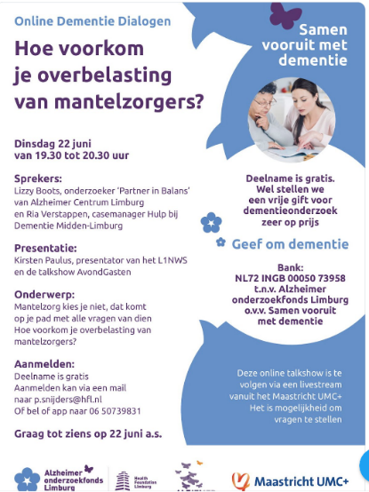
Dementie Dialogen

Het thema van Dementie Dialogen is:
“Hoe voorkom je overbelasting van mantelzorgers ? ”
Een online bijeenkomst op dinsdag 22 juni om 19.30 uur.
Deelname is gratis.
Aanmelden via een mail naar: p.snijders@hft.nl
Of bel of app naar 0650739831
Voor meer informatie: zie flyer hiernaast.

Wereld Alzheimer Dag 2021
Dinsdag 21 september is het Wereld Alzheimer Dag, met als thema ‘De vele gezichten van dementie'.
Op deze dag vragen we extra aandacht voor dementie. De afdelingen van Alzheimer Nederland gaan weer mooie (online) activiteiten organiseren om samen van te genieten én om meer bekendheid te geven aan het onderwerp dementie. Benieuwd naar de activiteiten?
Voor algemene informatie van Alzheimer Nederland, zie: Wereld Alzheimer Dag 2021 | Alzheimer Nederland (alzheimer-nederland.nl)
Ook onze afdeling Alzheimer Parkstad Limburg is bezig met de voorbereidingen van activiteiten voor Wereld Alzheimer Dag.
U wordt hiervan tijdig op de hoogte gebracht en zoals elk jaar wordt een aankondiging met uitnodiging gestuurd naar alle abonnees en belangstellenden van onze afdeling en het Alzheimer Café Parkstad Limburg.
Wij hopen dat in september de coronamaatregelen zijn opgeheven en wij allen tezamen een veilige en vooral gezellige Wereld Alzheimer Dag kunnen vieren.
Vacature regiocoördinator Zuid-Oost (32-38 uur)

Ben jij als verbindende netwerker op zoek naar werk met grote maatschappelijke impact?

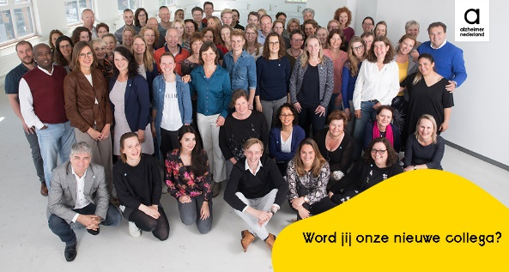
En wil je:
- Werken bij één van de beste werkgevers van Nederland:
Best Workplace 2020!
- Onze vrijwilligers coördineren en motiveren doelstellingen te behalen?
- Ruimte krijgen: zowel om ideeën uit te voeren als om jezelf te blijven ontwikkelen?
Kom dan bij ons werken en bouw mee aan een toekomst zonder dementie.

Voor uitgebreide informatie,
zie de vacature op de website van Alzheimer Nederland:
Vacature regiocoördinator Zuid-Oost (32-38 uur) | Alzheimer Nederland (alzheimer-nederland.nl)

App ‘Dat ben ik’ helpt sociaal contact te herstellen bij mensen met dementie

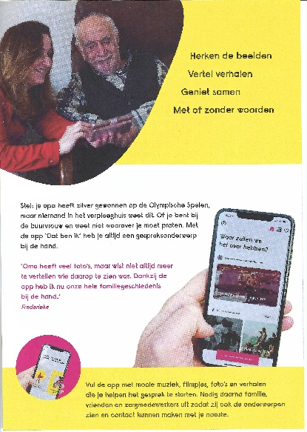
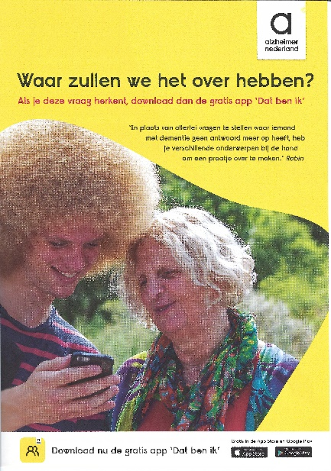
Sociaal contact met mensen met dementie is niet altijd gemakkelijk. Zeker niet in de huidige coronacrisis waarin fysiek contact sterk beperkt is. Maar ook zonder deze restricties kan het gebrek aan kennis bij naasten en verzorgers over gebeurtenissen, personen en details uit het verleden een barrière vormen. Om het makkelijker te maken een gesprek te starten, introduceert Alzheimer Nederland de gratis app ‘Dat ben ik’ om samen te praten en te herinneren.

De app voor de mobiele telefoon of tablet is gratis te downloaden via de App Store (iOS) of Google Play (Android). Naasten van iemand met dementie kunnen de app vullen met foto’s, video’s en herinneringen van hun geliefde. Vervolgens nodigen zij eenvoudig anderen uit die de app kunnen gebruiken als inspiratiebron voor gespreksonderwerpen. De app kan worden gebruikt in een verpleeghuis om de bewoners beter te leren kennen en is tevens een handig hulpmiddel voor medewerkers van de dagbesteding, de thuishulp, familieleden, vrienden, kennissen, buren en andere mensen die in contact staan met iemand met dementie.

Samen voor waardige zorg zonder angst
Stelt u zich eens voor: in het verleden heeft u een heftige gebeurtenis meegemaakt. Nu u ouder wordt, merkt u dat deze nare herinneringen steeds vaker terugkomen. Daarom bent u voortdurend onrustig en bang. Graag zou u deze gevoelens willen delen, maar uw verhaal vertellen lukt u niet meer. Dus voelt u zich alleen en gefrustreerd, gevangen in uw eigen angst. Geliefden en zorgmedewerkers weten niet goed hoe ze u kunnen helpen.
Bovenstaande schrijnende situatie komt helaas vaak voor in Nederland, bijvoorbeeld bij mensen met dementie. Ruim 280.000 Nederlanders lijden aan dementie; uit onderzoek blijkt dat minimaal 8% van hen leeft met ernstige angst (Post Traumatische Stress Stoornis). En deze cijfers zijn nog maar het begin! Ze zijn gepubliceerd vóór de coronacrisis, toen we nog niet te maken hadden met angstaanjagend veel sociaal isolement, opsluiting en verlies…
Veel mensen met dementie lijden ook aan PTSS (posttraumatische stressstoornis). Dit wordt te weinig onderkend. „Mensen zijn gevangen in herbelevingen uit het verleden. Dat maakt angstig.”
Dit zegt ouderenpsychiater en onderzoeker Sjacko Sobczak, werkzaam bij Mondriaan en de Universiteit Maastricht, als zij vertelt over dementie en een posttraumatische stressstoornis waar veel ouderen aan lijden. Ze hebben last van een schokkende gebeurtenis uit hun verleden. Er is geen juiste hulp voor deze mensen, de diagnose wordt vaak gemist, weet ze. „Deze mannen en vrouwen leven voortdurend in angst en vrees, en zijn gevangen in heftige herbelevingen uit het verleden, die regelmatig gepaard gaan met schreeuwen en agressie. Omstanders lijden mee. Voor zorgpersoneel en mantelzorg is dit ‘probleemgedrag’ een enorme last”, vertelt de psychiater, die onderzoek doet naar posttraumatische klachten bij mensen met dementie. Ze geeft een voorbeeld van een man met dementie die steeds op de alarmbel drukte. Na gesprekken met familie blijkt dat de man een oud-mijnwerker was en ooit vast zat in een ingestorte schacht, hij zag koempels die verminkt raakten en had geprobeerd hulp in te roepen via de noodknop.
De oplossing is nabij !
Dr. Sjacko Sobczak, ontwikkelt samen met experts een vernieuwend instrument, genaamd het TRADE-interview, waarmee de diagnose PTSS kan worden gesteld, zelfs als mensen hun levensverhaal niet meer zelf kunnen vertellen. Ook onderzoekt het team hoe vaak PTSS nu echt voorkomt bij mensen met dementie, hoe dat hun gedrag beïnvloedt, en welke behandelingen dan het beste helpen. Uiteindelijk beoogt dit project een mensgerichte en innovatieve behandelmethode voor PTSS te implementeren, die breed wordt toepast in regionale en landelijke zorgcentra.
Voor meer informatie over de verdere ontwikkelingen van dit onderzoek, zie: https://www.umcrowd.nl/project/for-dignified-care-without-fear

Gezocht: mantelzorgers en mensen met dementie voor Alzheimer Nederland panel
We zoeken mantelzorgers en mensen met dementie die lid willen worden van ons panel. Ze kunnen zo hun ervaringen delen en hun stem laten horen. Helpen jullie mee om mantelzorgers en mensen met dementie op het panel te wijzen? Hiervoor kun je de volgende tekst gebruiken:
“Heeft u dementie of bent u mantelzorger van iemand met dementie? “
Laat uw stem horen via het Alzheimer Nederland panel !
Als panellid vragen we u geregeld naar uw mening en ervaringen over uw leven met dementie. Dit doen we via een online vragenlijst. U ontvangt hiervoor een aantal keer per jaar een uitnodiging via de mail.
Meer weten of direct aanmelden?
Ga dan naar de Alzheimer Nederland panel website:
Alzheimer Nederland panel | Alzheimer Nederland (alzheimer-nederland.nl)

Volledig vernieuwde online omgeving speciaal voor mensen met dementie
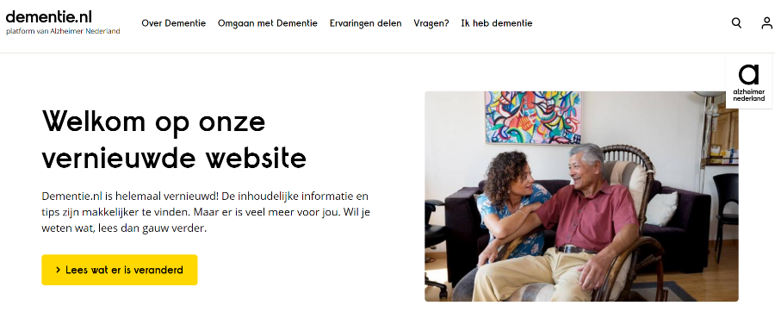
Met trots presenteren we alvast de vernieuwde omgeving, speciaal voor mensen met dementie: dementie.nl/ikhebdementie. Deze is ontwikkeld in nauwe samenwerking met mensen met dementie. De website dementie.nl is vernieuwd; het vernieuwde gedeelte voor mensen met dementie is daar onderdeel van.

Tegelijk met het vernieuwen van dementie.nl wordt de daaraan gekoppelde telefoonlijn, de AlzheimerTelefoon, omgedoopt tot DementieLijn. Via het (gratis) nummer 0800 – 5088 blijven vrijwilligers zeven dagen per week een luisterend oor en advies bieden bij omgaan met dementie.
Je kunt op dementie.nl nu zelf verhalen plaatsen, een gesprek starten op het forum, in contact komen met lotgenoten en tips krijgen die passen bij jouw persoonlijk situatie.
Wat moet je doen?
Om gebruik te maken van het vernieuwde dementie.nl moet je één keer inloggen op dementie.nl. Je bestaande account wordt dan gekoppeld aan de nieuwe functies. Daarna kun je meteen aan de slag met alle nieuwe functies.
Krijg informatie die past bij jouw situatie
We willen je graag informatie en tips aanbieden die passen bij jouw persoonlijke situatie. Wil deze tips ontvangen? Vul dan je profiel aan. Laat weten wat je relatie tot dementie is en met welke vorm en fase je te maken hebt. Op de homepage en bij Over dementie en Omgaan met dementie lees je dan de artikelen die we je aanraden.
Lucht je hart
Stel een vraag op het forum, schrijf zelf een verhaal, blog of gedicht of reageer op de berichten van anderen. Kies of jouw gesprek of verhaal voor iedereen zichtbaar is of alleen voor mensen die ook een profiel hebben.
> Deel je ervaringen
Kom in contact
Lees je een bericht van iemand dat je herkenbaar vindt? Dan kun je reageren op het gesprek of verhaal. Maar je kunt ook een persoonlijk bericht sturen. Dat doe je door op iemands persoonlijke pagina te kiezen voor ‘Stuur een bericht’. Als de ander jouw bericht accepteert, kun je 1-op-1 verder praten.

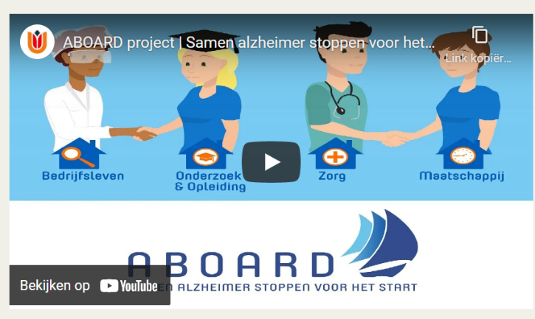
Alle hens aan dek
In Nederland hebben bijna 300.000 mensen dementie, grotendeels veroorzaakt door de ziekete van Alzheimer. Alzheimer vormt een grote uitdaging voor de gezondheidszorg, want zowel de aantallen als de zorgkosten zijn enorm. Er is nog geen genezing. Daarom richt behandeling van Alzheimer zich op zorg in het dementiestadium, vaak resulterend in een suboptimale kwaliteit van leven. De sleutel om Alzheimer te stoppen ligt in de stadia vóór dementie, waarbij een gepersonaliseerde aanpak vereist is en de patiënt aan het roer staat. Om dit te bereiken zijn alle hens aan dek nodig: all ABOARD!
ABOARD bundelt de krachten van meer dan 30 partners, waartoe ook de vijf Nederlandse Alzheimercentra behoren. In dit breed gedragen consortium werken publieke en private partijen vanuit de gehele kennisketen samen: van academie tot zorginstellingen, kennisinstellingen, maatschappelijke organisaties en bedrijven.
Missie ABOARD
De missie van ABOARD is om een vliegende start te maken met behandeling op maat (personalized medicine) voor Alzheimer, door alle voorbereidingen te treffen voor effectieve, patiënt-geregisseerde diagnose, predictie en preventie. Na afloop van het project heeft ABOARD de weg bereid voor behandeling op maat bij Alzheimer. Burgers, patiënten en naasten voelen zich gesteund en zijn meer in regie. Er zijn betere strategieën voor diagnose, predictie en preventie van Alzheimer.
Met deze doelen sluit ABOARD nauw aan op de Nationale Dementiestrategie 2021-2030 van het ministerie van Volksgezondheid, Welzijn en Sport (VWS) en missie IV van de Kennis- en Innovatieagenda 2020-2023 van Health~Holland.
Voor meer informatie: Project ABOARD | Alzheimer Nederland (alzheimer-nederland.nl) Project ABOARD | Alzheimer Nederland (alzheimer-nederland.nl)

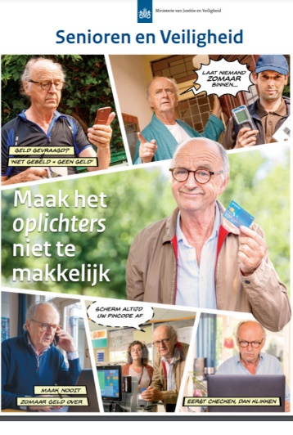
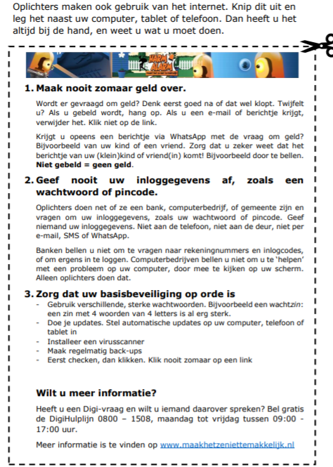
Maand Senioren en Veiligheid in april van start
Samen zorgen we ervoor dat criminaliteit niet loont. Daarom start op 1 april vanuit het ministerie van Justitie en Veiligheid in samenwerking met andere partijen de Senioren en Veiligheidsmaand. Senioren krijgen concrete tips om te voorkomen dat ze slachtoffer worden en over wat ze moeten doen als het wel gebeurt. Onder de slogan ‘Maak het oplichters niet te makkelijk’ wordt gedurende vier weken aandacht besteed aan verschillende vormen van criminaliteit: meekijken bij pinnen, babbeltrucs, hulpvraagfraude (via bijvoorbeeld WhatsApp), phishing, spoofing en online veiligheid.
Via de website www.maakhetzeniettemakkelijk.nl en social media kanalen van o.a. het ministerie van Justitie en Veiligheid worden voorlichtingsfilmpjes over het thema geplaatst.

Data bestuursvergadering en Alzheimer Café Parkstad Limburg in 2021

Bestuursvergadering: 1e dinsdag van de maand, van 19.00 – 21.00 uur
5 januari, 2 februari, 2 maart, 6 april, 4 mei, 1 juni, 6 juli, 7 september,
5 oktober, 2 november en 7 december.
Alzheimer Café Parkstad Limburg: 2e dinsdag van de maand, van 19.30 – 21.30 uur
12 januari, 9 februari, 9 maart, 13 april, 11 mei, 8 juni, 14 september, 12 oktober, 9 november, 14 december, afhankelijk van de geldende corona-maatregelen.
Informatie afdelingsbestuur
Naam en adressen van de bestuursleden:
Voorzitter: Dhr.M. Gulpers, A gen Giesen 48, 6418 BJ Heerlen, +31(0)643364466
Penningmeester: Dhr. F. Schlösser, Akerstraat Noord 372, 6431 HX Hoensbroek, 045-5213455
Secretaris: Dhr. L. Pieters, Quaedvlieglaan 13, 6371 HA, Landgraaf, +31(0)613365008.
overige leden:
Mevr. Th. Pasmans-Claessen, Arthur van Schendelstraat 27, 6372 HS Landgraaf, tel. 045-5416497;
Mevr. L. Senden, Schubertstraat 7, 6444 BB Brunssum, 045-5256777
Dhr. A. Ruis, Sikkelhof 17, 6418 JX Heerlen, tel. 06-42899864;
Dhr. W. Zeedzen, Sint Pietershof 11, 6411 KG Heerlen, tel. 045-5410794.
Mevr. M. Verhalle-Raemaekers (asp. Lid), Johannes XXIII-singel 62, 6416 HV Heerlen, tel. 045-5490086.
Secretariaat:
Postadres: Quaedvlieglaan 13, 6371 HA Landgraaf
Telefoon: +31(0)613365008
Bankrekeningnr.: NL98RABO0150425503
e-mailadres 1: alzheimerparkstadlimburg@gmail.com
e-mailadres 2: parkstadlimburg@alzheimer-nederland.nl
Vergeet-mij-niet !
Onze regionale website:
www.alzheimer-nederland.nl/regios/parkstad-limburg en via sites.google.com/site/alzheimerparkstad
Op Facebook: https://www.facebook.com/AlzheimerParkstad/

Oplage: ca. 350 drukwerk en 1000 digitaal
Verspreiding: Parkstad Limburg
Eindredactie: Leon Pieters (secretaris)
Reproductie: Biesonder, Landgraaf

Als u zich wilt uitschrijven, dan kunt u dat op ieder moment doen door een berichtje te sturen naar het secretariaat. Als u meer wilt weten over hoe Alzheimer Nederland omgaat met persoonsgegevens, raadpleeg dan de privacyverklaring: www.alzheimer-nederland.nl/privacy.
De activiteiten van het Alzheimer Café Parkstad Limburg worden ondersteund door:
Sevagram, MeanderGroep, Mondriaan divisie Ouderen, Verpleeghuis Bergweide, Privazorg Maas & Heide, Keten Hulp bij Dementie Parkstad, Steunpunt Mantelzorg Parkstad & Ruggesteun, Alcander, Impuls, Huisartsen OZL, Lionarons GGZ, Vitalis Parc Imstenrade, SGL, Zuydhogeschool faculteit Gezondheidszorg, NoviZorg, Buurtzorg Heerlen-Centrum.

